**СТРОИТЕЛЬ** - позволяет создавать сложные объекты пошагово. Даёт возможность использовать один и тот же код строительства для получения разных представлений объектов.

ПРИМЕНЕНИЕ:

- когда хотите избавиться от «телескопического конструктора»

- когда ваш код должен создавать разные представления какого-то объекта. Например, деревянные и железобетонные дома

- когда вам нужно собирать сложные составные объекты, например, деревья Компоновщика

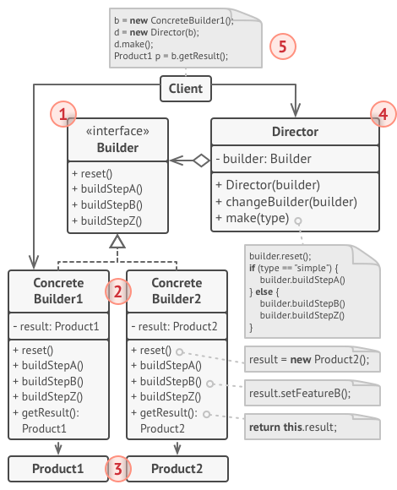

РЕАЛИЗАЦИЯ:

**1. ИНТЕРФЕЙС СТРОИТЕЛЯ**: объявляет шаги конструирования продуктов, общие для всех видов строителей

**2. КОНКРЕТНЫЕ СТРОИТЕЛИ**: реализуют строительные шаги, каждый по-своему. Могут производить разнородные объекты, не имеющие общего интерфейса

**3. ПРОДУКТ**: создаваемый объект. Продукты, сделанные разными строителями, не обязаны иметь общий интерфейс.

**4. ДИРЕКТОР**: определяет порядок вызова строительных шагов для производства той или иной конфигурации продуктов.

**5. КЛИЕНТ**: обычно подаёт в конструктор директора уже готовый объект-строитель, и в дальнейшем данный директор использует только его. Возможен и другой вариант, когда клиент передаёт строителя через параметр строительного метода директора - в этом случае можно каждый раз применять разных строителей для производства различных представлений объектов.

ПЛЮСЫ:

- позволяет создавать продукты пошагово

- позволяет использовать один и тот же код для создания различных продуктов

- изолирует сложный код сборки продукта от его основной бизнес-логики

МИНУСЫ:

- усложняет код программы из-за введения дополнительных классов

- клиент будет привязан к конкретным классам строителей, так как в интерфейсе строителя может не быть метода получения результата